**406**

**Título**

Conectividad y valoración social del paisaje

**Autores**

Paola Johanna Isaacs Cubidesa, Jennyfer Ruiza, Camilo Correa-Ayramb, Carolina Martínezc y Andrea Cárdenasd

**Destacado**

Involucrar valores sociales del paisaje en los análisis de conectividad ecológica ofrece una perspectiva integral para la gestión del territorio en el Caribe colombiano.

**Cuerpo**

La conectividad del paisaje es un elemento clave para la gestión territorial en términos ecológicos, sociales y de planificación. En este contexto, los análisis de **conectividad** permiten identificar áreas naturales estratégicas para conectar **coberturas**, así como elementos del paisaje que favorecen dicha conexión. Incluir la percepción de las comunidades locales en este proceso puede aportar significativamente a la identificación de sinergias y conflictos socioambientales en el territorio.

El área comprendida entre la Sierra Nevada de Santa Marta (SNSM) y las zonas áridas de La Guajira conecta una gran variedad de ecosistemas. Al modelar la conectividad en una franja de 750 000 ha ubicada en esta región, se identificó la necesidad de conservar las zonas de amortiguación de la SNSM. Municipios como Valledupar y San Juan del Cesar son clave para mantener la conectividad del **bosque seco**, así como para articular zonas de transición con partes altas y con las áreas secas de La Guajira. Por su parte, en municipios como Valledupar, Urumita, La Jagua del Pilar y Villanueva, es esencial fortalecer la conexión con la serranía del Perijá, un territorio con alto grado de intervención, pero que enlaza los **páramos** de esta serranía con los de la SNSM y sus respectivas **áreas protegidas**.

Esta franja también conecta pueblos indígenas y tradiciones que asocian diversos valores —desde lo espiritual hasta lo económico— a determinados espacios, como parte de un complejo entramado **socioecológico**. Así, los habitantes de la región reconocen lugares como la serranía de La Macuira y la SNSM por su valor ecológico, cultural y estético, y destacan el cerro Chibolo y el río Ranchería por su riqueza en plantas medicinales y su importancia histórica en el vallenato.

El cruce de los análisis de conectividad ecológica y valoración social permitió identificar zonas de sinergia en el uso del paisaje, así como áreas con potencial para **conflictos socioambientales**. De esta manera, se encontraron núcleos con alta conectividad y valor social (sinergia positiva), así como zonas con alta conectividad y bajo valor social (sinergia negativa). También se observó que las áreas con baja valoración social pero alta conectividad tienen un mayor riesgo de ser degradadas, debido a la poca importancia que les asignan las comunidades; mientras que las áreas con alta valoración social y baja conectividad, aunque son apreciadas por la comunidad, presentan signos de deterioro ecológico.

Estos hallazgos ofrecen una perspectiva valiosa para integrar a las comunidades en la toma de decisiones, identificar sus espacios de interés, reconocer los sitios de valor cultural y las especies significativas, comprender los patrones de conectividad y gestionar los paisajes de la región desde una visión que incorpore tanto los beneficios ecológicos como los valores culturales locales.

**Fichas relacionadas**

**BIO** 2023: 403 | **BIO** 2022: 302, 402, 403 | **BIO** 2020: 403 | **BIO** 2019: 404

**Temáticas**

Gestión territorial, Comunidades, Sistemas socioecológicos, Conectividad ecológica

**Instituciones**

a. Instituto Humboldt; b. Pontificia Universidad Javeriana; c. Independiente; d. Enlaza Grupo Energía de Bogotá.

**Salidas gráficas**

**Salida 1 [gráfico]. Valores sociales del paisaje**

* **Escénico-estético**: Belleza y atractivo del paisaje
* **Ecológico-biodiversidad**: Mantenimiento de la vida y hábitat de las especies
* **Histórico-cultural**: Escenario de aprendizaje y construcción de tejido social y cultural
* **Aprendizaje**: Escenario para que la comunidad aprenda sobre el medio ambiente
* **Espiritual**: Conexión metafísica entre el ser humano y la naturaleza
* **Terapéutico**: Espacio para mejorar la salud y el bienestar
* **Recreacional**: Lugar de diversión y esparcimiento
* **Económico**: Provisión de insumos para el crecimiento económico
* **Sustento de vida**: Manutención básica de las comunidades
* **Intrínseco**: El valor del paisaje por el simple hecho de existir

**Salida 2 [Mapa]. Integración de valores sociales del paisaje y modelos de conectividad**

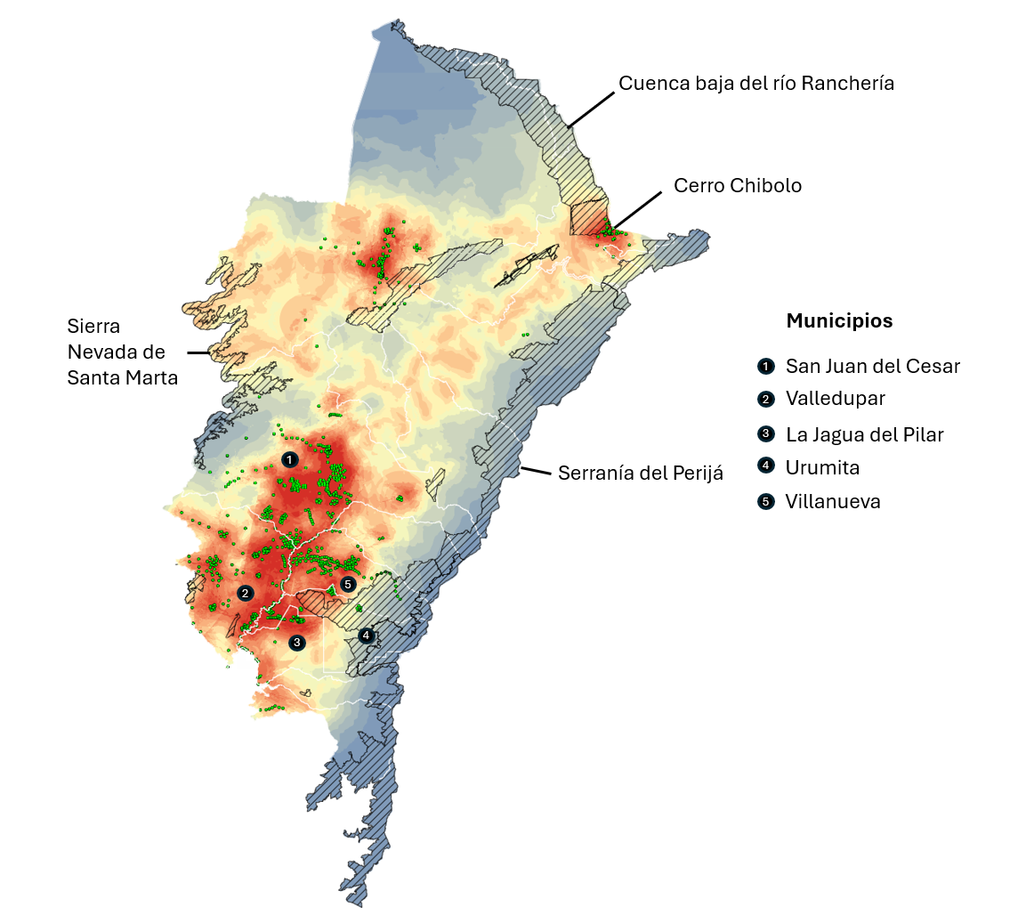

|  | Sitios de valor cultural |
| --- | --- |
|  | Áreas protegidas |

**Valor social y conectividad**

Alto



Bajo

**Salida 3 [Mapa]. Sinergias y conflictos identificados**

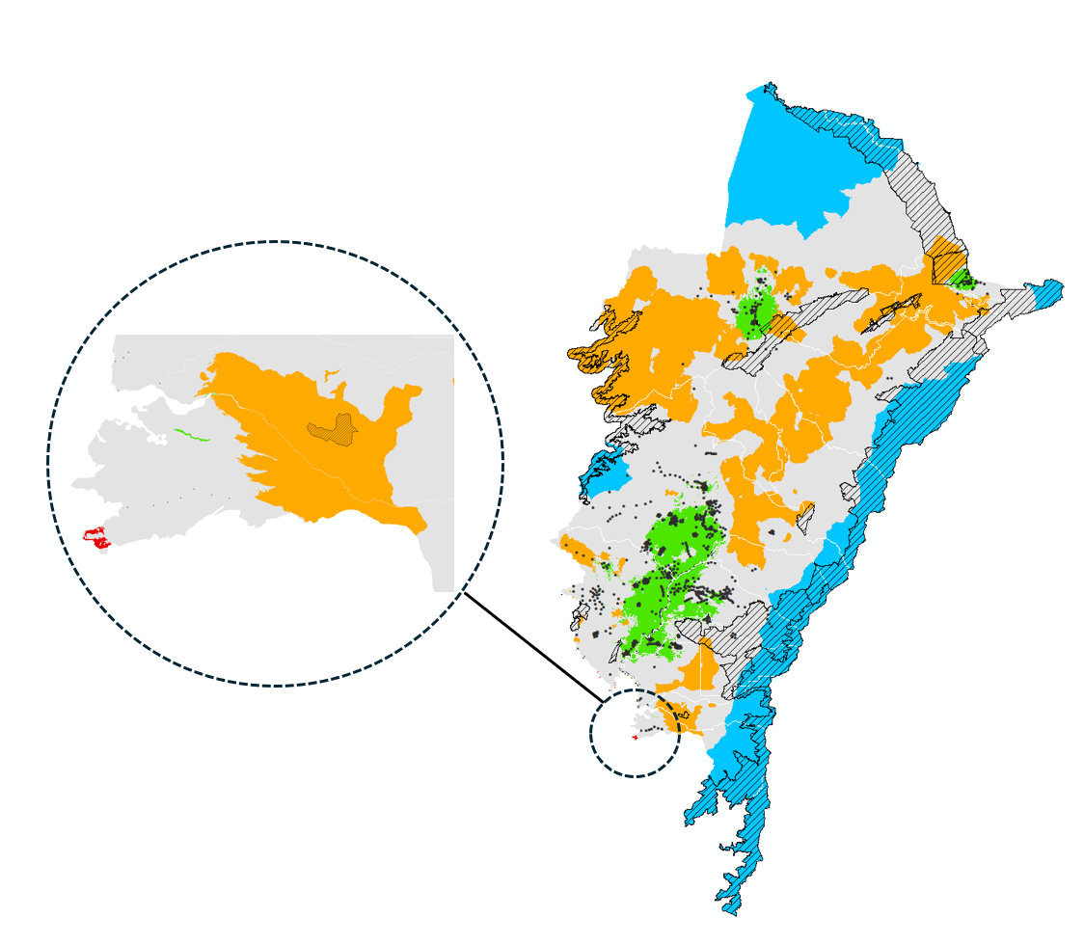

|  | Sitios de valor cultural |
| --- | --- |
|  | Áreas protegidas |
|  | Sinergia positiva |
|  | Sinergia negativa |
|  | Conflicto tipo 1 |
|  | Conflicto tipo 2 |

**Sinergia positiva**: Alto valor de conectividad y alto valor social

**Sinergia negativa**: Alto valor de conectividad y bajo valor social

**Conflicto tipo 1**: Bajo valor social y alto valor de conectividad

**Conflicto tipo 2**: Alto valor social y bajo valor de conectividad

**Salida 4 [mapa]. Superficie de costo de conectividad**

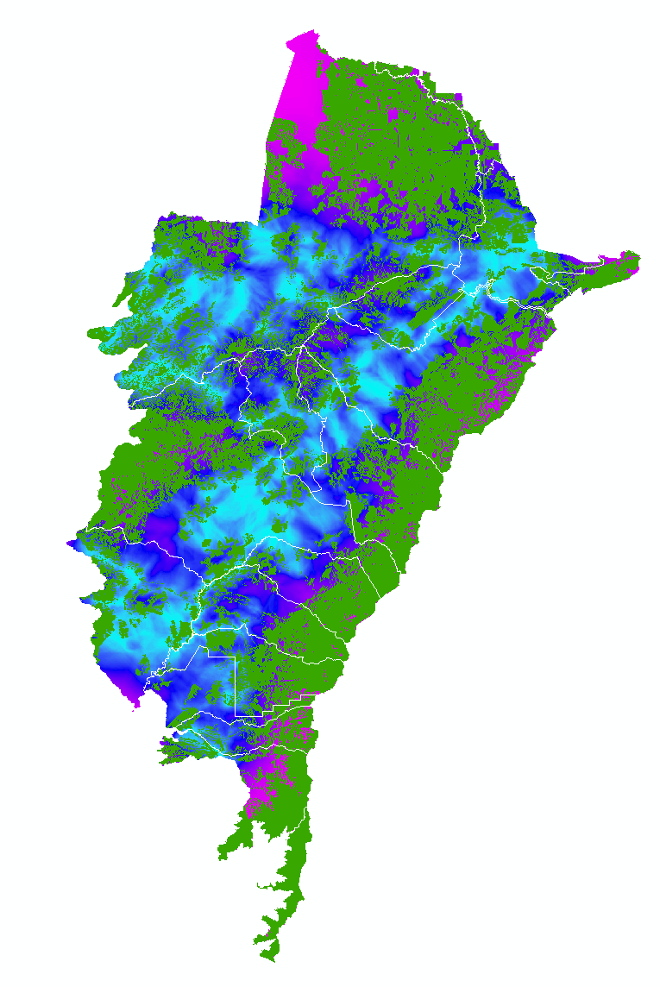

Texto: La superficie de costo o de resistencia indica la dificultad que tienen las especies para moverse a través del territorio. Los valores altos indican mayor dificultad.

|  | Bosques |
| --- | --- |

Mayor costo



Menor costo